９月20日刊行 
農地を転用するときは
農家への配布資料や農業委員・農地最適化推進委員等の研修会でご活用ください。
農地法の許可が必要です

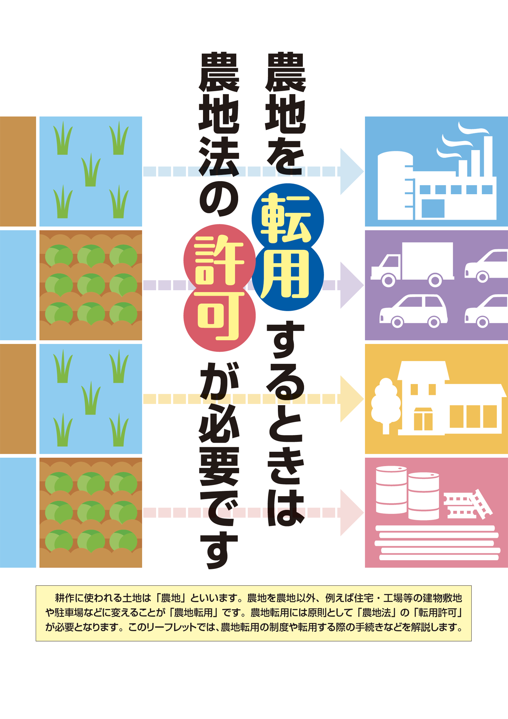
31-29 名入れ Ａ4判・リーフ・4頁 定価45円 税込み・送料別
農地転用には原則として「農地法」の「転用許可」が必要となります。
農地の無断転用や違反転用を防ぐには、農業者だけでなく、関連事業者や地域住民、土地の所有者などへの周知活動が重要です。
このリーフレットでは、転用についての仕組みや手続き、許可の要件、罰則などについて、わかりやすくまとめています。
また、農業用ハウスの底面を全面コンクリート張りした場合の取り扱いについても解説しています。

※2015年刊行の「27-36 農地を転用するときは農地法の許可が必要です」の改訂版です。
【内容】
・農地転用に当たるのはどんな時？ ・農地転用許可等の手続き
・農地転用許可の基準 ・違反転用に対する罰則
・農業用ハウスの底面を全面コンクリート張りした場合の取り扱いについて

発行 全国農業委員会ネットワーク機構 〒102-0084 東京都千代田区二番町9-8 中央労働基準協会ビル
一般社団法人 全国農業会議所 TEL.03-6910-1131 https://www.nca.or.jp/tosho/

お申し込みは ●●●農業会議へ（TEL: FAX: ）
申  込  書 | 住所：〒
申  込  書 | 名称：
申  込  書 | 電話番号： （ ） |  | 担当者：
申  込  書 | コード：31-29 | 図書名：  農地を転用するときは農地法の許可が必要です |  | 部数： 部
申  込  書 | コード： - | 図書名： |  | 部数： 部
申  込  書 | コード： - | 図書名： |  | 部数： 部
通信欄：

